**DAFTAR RIWAYAT HIDUP**

* 1. **Biodata Mahasiswa**

NIM : 12171874

Nama Lengkap : Mellani Ardiyanti Neorau

Tempat/ Tanggal Lahir : Jakarta, 12 April 2000

Alamat lengkap : Jl.Swadaya 1 RW.014 RW.009, Manggarai

* 1. **Pendidikan Formal**

1. SD Negeri Manggarai 02 Petang, lulus tahun 2011

2. SMP Islam As-Syafi’iyah 02 Jakarta, lulus tahun 2014

3. SMK Budi Asih Jakarta, lulus tahun 2017

* 1. **Riwayat Pengalaman berorganisasi / perkerjaan**

1. PKL/Magang di PT.PROVICES INDONESIA sebagai Data Entry HRD tahun 2016

2. Kerja sebagai Cashier dan Pramuniaga di Toko Sepatu Mall Kalibata

3. Mengikuti Event-event mengenai dunia pemrograman.

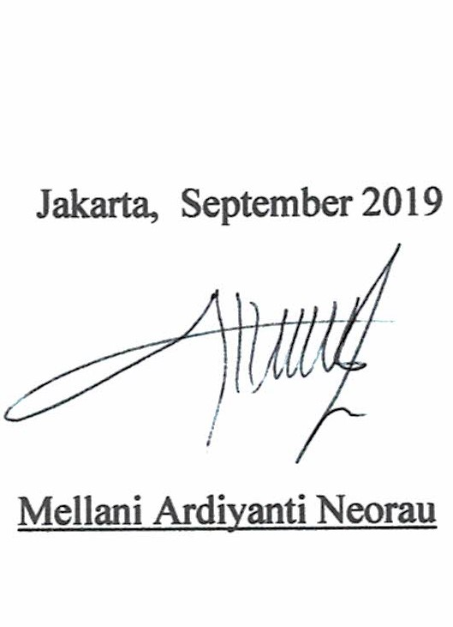

[Cite your source here.]

